EELARVESTRATEEGIA

2022–2026

Sisukord

SISSEJUHATUS.................................................................................................................2

1. MAJANDSLIK OLUKORD RIIGIS................................................................................. 2

2. SOTSIAALMAJANDSLIK OLUKORD MULGI VALLAS, TEENUSTE

HINDAMINE……………………………………………………………………………………………………………3

3. EELARVESTRATEEGIA OSAD ...................................................................................12

3.1. PÕHITEGEVUSE TULUD ......................................................................................12

3.2. PÕHITEGEVUSE KULUD ......................................................................................13

3.3. INVESTEERIMISTEGEVUS ...................................................................................13

3.4. FINANTSEERIMISTEGEVUS .................................................................................17

3.5. LIKVIIDSETE VARADE MUUTUS ......................................................................... 17

4. ÜLEVAADE SÕLTUVATEST ÜKSUSTEST.................................................................... 17

4.1 SIHTASUTUS ABJA HAIGLA …………………………………….……………………………………...….17

4.2. OSAÜHING ABJA ELAMU ………..…………….…………………………………..………………….….18

5. ARVESTUSÜKSUSE PÕHITEGEVUSE TULEM JA NETOVÕLAKOORMUS......................18

7. EELARVESTRATEEGIA MULGI VALLAVALITSUS ……..…….……………………………….…….…20
8. EELARVESTRATEEGIA ARVESTUSÜKSUS ...………………..…..………….………………………...22

SISSEJUHAUS

Mulgi valla eelarvestrateegia on koostatud vastavalt kohaliku omavalitsuse üksuse finantsjuhtimise seaduse (edaspidi KOFS) § 20 sätestatule. Eelarvestrateegia koostamine on kohalikele omavalitsustele (edaspidi KOV) kohustuslik alates 2012. aastast.
Eelarvestrateegia koostamise eesmärk on tagada valla eelarvestamise jätkusuutlikus keskpikas raamistikus.
Eelarvestrateegia on eelseisvate aastate rahalisi võimalusi käsitlev finantsplaan, mis lähtub selle koostamise hetkel teada olevatest teguritest. Eelarvestrateegiat uuendatakse igal aastal täpsustades eelseisva aasta kavasid ning täiendades strateegiat aastase prognoosi võrra.
Eelarvestrateegia on aluseks valla eelarve eelnõu koostamisel.
Vastavalt KOFS § 20 lõikele 1 koostatakse eelarvestrateegia arengukavas püstitatud eesmärkide saavutamiseks. Eelarvestrateegias tuleb esitada kohaliku omavalitsuse üksuse majandusliku olukorra analüüs ja prognoos eelarvestrateegia perioodiks, samuti eelarvestrateegia vastuvõtmisele eelnenud aasta tegelikud, jooksva aasta eeldatavad ja eelarvestrateegia perioodiks prognoositavad põhitegevuse kulud, olulisemad tegevused investeeringute osas, investeeringute kogumaksumuse prognoos ja võimalikud finantseerimisallikad, eeldatav finantseerimistegevuse maht ja likviidsete varade muutus, informatsioon eelarvestrateegia perioodiks kavandatavatest kohalike maksude ja maamaksumäära muudatustest.
Valla eelarvestrateegia esitatakse Rahandusministeeriumile üldjuhul 30. oktoobriks (KOFS § 30 lõige 3).
- MAJANDSLIK OLUKORD RIIGIS
Kuni viimase ajani on Eesti majandusnäitajad olnud head – keskmise palga ja hõive kasv kiire, tarbimine ning tööstustoodang ja eksport tugev. Samas on kindlustunne nii Eestis kui ka kogu ELis sügisest alates stabiilselt nõrgenenud ja langenud tasemele, kus mõningane majanduslangus selle aasta teises pooles on paljudes riikides ilmselt vältimatu.
Ülikiire hinnatõus kiirendab küll palgakasvu, kuid elanike ostujõud väheneb 2022. aastal siiski oluliselt. See on sõja hind. Tööturul sõda olulist tagasilööki siiski kaasa ei too – hõive kasvab 2022. aastal pea 3% ja edaspidi tagasihoidlikult, seoses põgenike tööturule jõudmisega. 11% palgakasv sellel aastal taandub 7% juurde järgmisel ja jääb edaspidi 4-5% juurde.
Tarbijahindade kasvutempo tipp peaks jääma sügiskuudesse, 2023. aasta kevadel taandub inflatsioon ühekohaliseks ning aasta lõpus marginaalseks. See kehtib eeldusel, et kevadel pöörduvad energiahinnad langusesse nagu oodatakse tulevikutehingutes ja uusi üllatusi energiakandjate kättesaadavuses ei tule.
Eratarbimist tervikuna suudetakse säästude kasutamise hinnaga hoida 2022. aastal küll napilt eelmise aasta tasemel, kuid mitte kõikidel leibkondadel ei õnnestu sundkulude katmise järel tarbida endises mahus ka mittehädapäraseid kaupu ja teenuseid. 2023. aastal tagasihoidlik reaalpalga kasv taastub ning pensionitõus saab olema kiire (keskmine pension kasvab 18,3%), mis võimaldab rohkematel inimestel suurendada ka tarbimist.
Investeeringud langevad 2022. aastal mulluse ühekordselt kõrge võrdlusbaasi tõttu, kuid neid pärsib ka ülikiire ehituse hinnatõus. Intressitõusu mõju investeeringutele saab loodetavasti olema tagasihoidlik ning surve energiatõhususe suurendamiseks toetab kapitalimahutust veel kaua. Eluasemeinvesteeringuid toetab lisaks eluasemevajadusele ka kinnisvara hinnatõus.
Seni tugeva välisnõudluse toel kiirelt kasvanud ekspordi kasv aeglustub oluliselt, toetudes rohkem teenustele. Eesti kaupade eksport Venemaale on vähenemas ning see suundumus jätkub ka aasta teisel poolel.
Kokkuvõttes aeglustub Eesti majandus 2022. aasta teises pooles oluliselt ja mõne kvartali jooksul majanduse maht kahaneb. 2022. ja 2023. aasta keskmisena peaks SKP kasv jääma siiski kergelt positiivseks ning kiirenema 2024. aastal 3%ni.
Käesoleva aasta eelarvepositsioon on tugevalt mõjutatud Venemaa-Ukraina sõjast, eelarvepuudujääk ulatub 1 miljardi euroni ehk 2,7%ni SKPst. Võrreldes eelmise prognoosiga on suurendatud maksutulude kasvu nii sel kui ka järgmistel aastatel, mille põhjuseks on kiirest hinnakasvust tingitud tarbimismaksude ja palgakasvu ootuste tõttu suurenenud tööjõumaksude laekumine.
Kulude tase kasvab sõja mõjust ja kiiremast inflatsioonist tingituna kõikidel valitsussektori tasanditel. Suurim koormus lisakulude kandmisel jääb riigieelarvele, kuhu lisandub energia-julgeolekuga, kaitseinvesteeringutega ning põgenikega seotud kulusid.
Valitsussektori võlakoormus kasvab defitsiidi tulemusel sel aastal 18,8%ni SKPst ja 2026. aastaks 19,2%ni SKPst.
Kohalike omavalitsuste füüsilise isiku tulumaksu 2022. aasta laekumise prognoos suurenes võrreldes kevadprognoosiga 98 mln euro võrra 1 534 mln euroni, mis tuleneb samuti palgafondi ülespoole korrigeerimisest. Pensionisüsteemi teise samba muudatused ei mõjuta KOV füüsilise isiku tulumaksu laekumist.
Perioodil 2023–2026 kasvab kohalikele omavalitsustele laekuv tulumaks keskmiselt 5,5% aastas.

Tabel 1. Prognoosi põhinäitajad
 | 2021  tegelik | 2022 prognoos | 2023 prognoos | 2024  prognoos | 2025 prognoos | 2026 prognoos
Reaalse SKP aastakasv % | 8,3 | 1,0 | 0,5 | 3,0 | 2,5 | 2,0
Tööpuudus % | 6,1 | 6,0 | 6,4 | 6,1 | 6,0 | 6,0
Inflatsioon % | 4,6 | 19,5 | 6,7 | 1,0 | 1,5 | 1,9
Palgakasv % | 6,8 | 11,0 | 7,4 | 5,0 | 4,6 | 4,5
Valitsussektori:
tulud kokku (mln eurot) | 12 259 | 13 531 | 14 498 | 15 046 | 15 845 | 16 333
kulud kokku (mln eurot) | 12 981 | 14 510 | 15 261 | 15 731 | 16 409 | 16 844
ülejääk/puudujääk (mln eurot) | -721 | -979 | -763 | -685 | -565 | -510
nominaalne eelarvepositsioon (% SKP) | -2,3 | -2,7 | -2,0 | -1,7 | -1,3 | -1,2
struktuurne eelarvepositsioon (% SKP) | -4,0 | -2,6 | -0,8 | -1,0 | -1,0 | -0,8
kumulatiivne struktuurne  eelarvepositsioon (% SKP) | -9,5 | -10,8 | -10,9 | -11,5 | -11,9 | -12,3
võlakoormus (% SKP) | 17,6 | 18,8 | 17,6 | 18,6 | 19,2 | 19,2
reserv kokku (% SKP) | 9,9 | 9,0 | 6,8 | 6,6 | 6,6 | 6,3
Allikas: Rahandusministeeriumi suvine prognoos

Tabel 2. Tööturu prognoos 2022–2026 (15–74-aastased)
% | 2011-19 | 2020 | 2021 | 2022 | 2023 | 2024 | 2025 | 2026
1. Tööhõive (tuh inimest) | 637,6 | 653,8 | 650,5 | 669,2 | 672,4 | 673,7 | 674,4 | 674,1
1a. Tööhõive kasv | 1,8 | -2,2 | -0,5 | 2,9 | 0,5 | 0,2 | 0,1 | 0,0
1b. Tööhõive kasv sõjapõgeniketa | 1,8 | -2,2 | -0,5 | 2,2 | -0,3 | 0,0 | 0,0 | -0,2
2. Tööpuuduse määr | 7,4 | 6,9 | 6,2 | 6,0 | 6,4 | 6,1 | 6,0 | 6,0
2a. Tööpuuduse määr sõjapõgeniketa | 7,4 | 6,9 | 6,2 | 5,6 | 5,8 | 5,7 | 5,6 | 5,6
3. Tööjõu tootlikkuse kasv (hõivatute arvu järgi) | 1,8 | 1,7 | 8,6 | -1,8 | 0,1 | 2,8 | 2,4 | 2,1
4. Keskmise palga reaalkasv | 4,3 | 3,4 | 2,1 | -7,1 | 0,7 | 3,9 | 3,0 | 2,6
4a. Keskmine palk (eurot) |  | 1 448 | 1 548 | 1 718 | 1 845 | 1 936 | 2 026 | 2 117
4b. Keskmise palga nominaalkasv | 6,6 | 2,9 | 6,8 | 11,0 | 7,4 | 5,0 | 4,6 | 4,5

Allikas: Rahandusministeeriumi suvine prognoos

- SOTSIAALMAJANDSLIK OLUKORD MULGI VALLAS, TEENUSTE HINDAMINE

Ajalooliselt tuntakse Lõuna-Viljandimaad kui Mulgimaad, mis hõlmab ajaloolisi piirkondi
kunagiste Halliste, Helme, Karksi, Paistu ja Tarvastu kihelkondades. Ühendvald asub Viljandi maakonna lõunaosas ja omab pikka ühispiiri Läti Vabariigiga. Abja-Paluojat on nimetatud Mulgimaa pealinnaks. Piirkonna ajalooline ühtekuuluvus võimaldab rahvakultuuri ja kultuuripärandi säilitamist, arendamist ning panustada kogukonna identiteedi kasvu. Mulgi märk on uuele omavalitsusele tugev turunduslik bränd ja ajalooline koostöö toetab uue valla arengut.
Mulgi vald soovib pakkuda oma kogukonna liikmetele ja külalistele parimat keskkonda
elamiseks, õppimiseks, töötamiseks ning vaba aja veetmiseks
Mulgi vald moodustati 24. oktoobril 2017 Viljandi maakonda jäävate Mõisaküla linna, Karksi, Abja ja Halliste valla liitumisel. Vallakeskus asub Abja-Paluojal. Valla territoorium on 881 km².

  - Peamised statistilised näitajad
    - Rahvastik soo ja vanuskoosseisu järgi
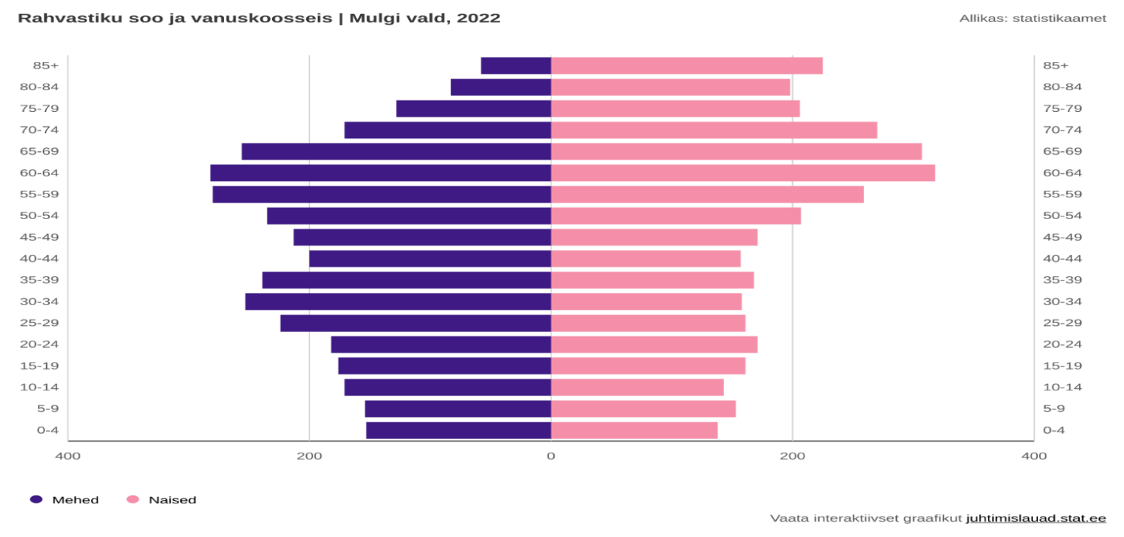

    - Palgatöötaja kuu keskmine brutotulu vanuserühma ja soo järgi

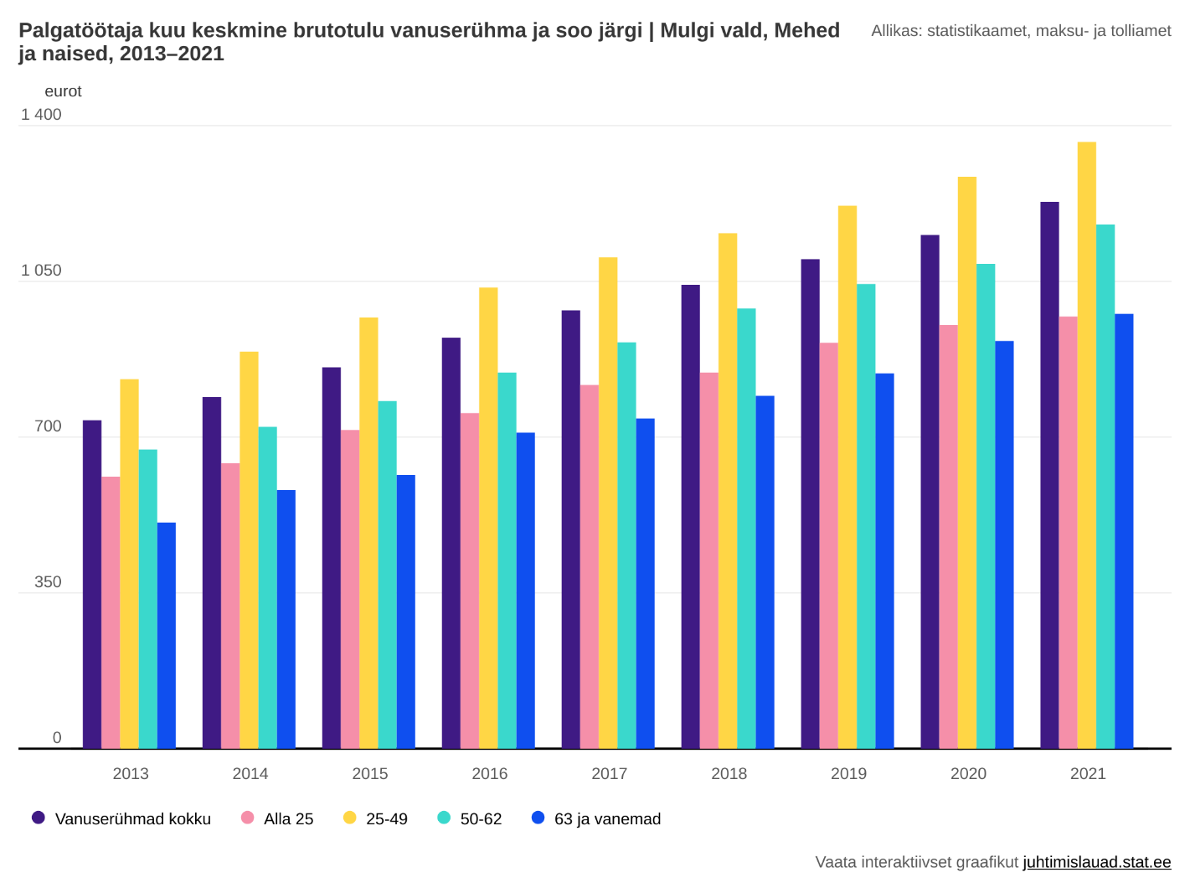

2.1.3. Registreeritud töötute arvvanuserühmade järgi 2017-2022
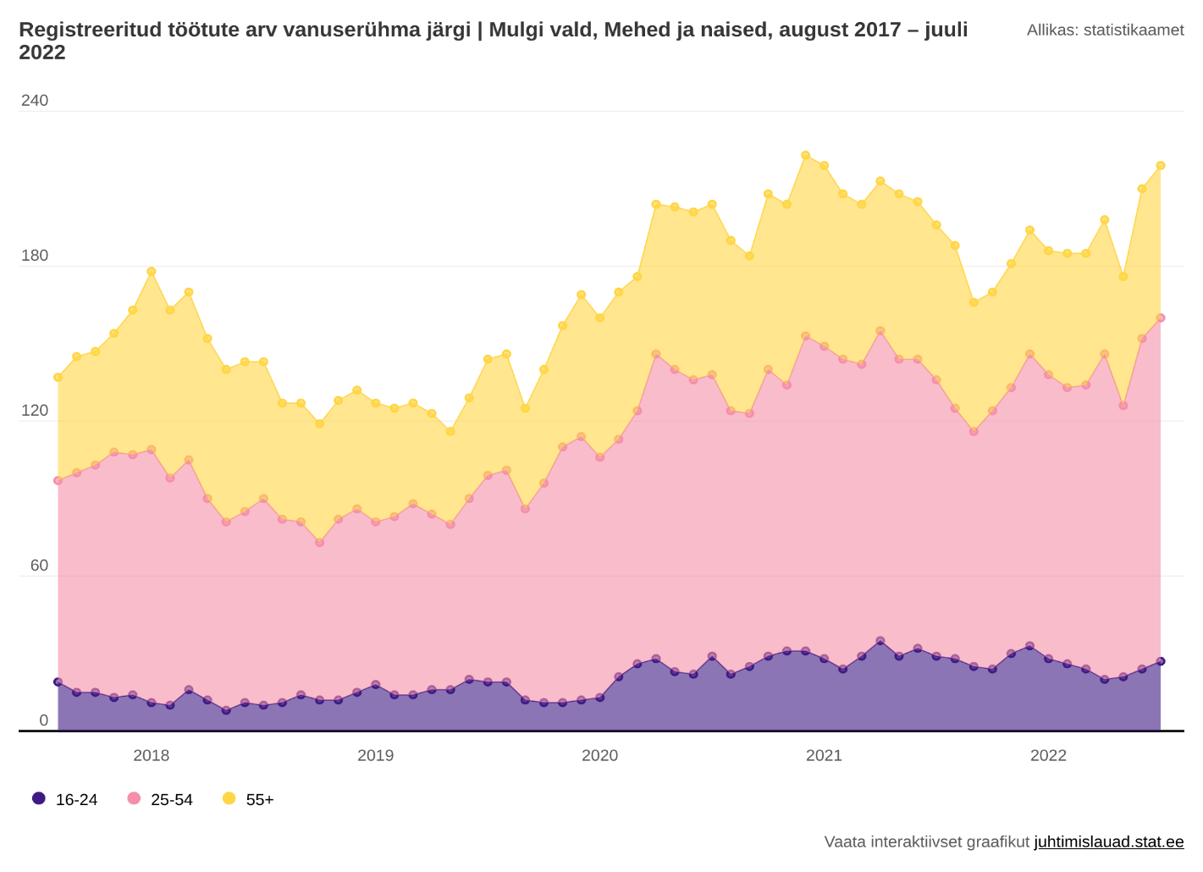
2.2 2021. aasta teenustasemete aruande näitajad
2.2.1. Omavalitsust kirjeldavad näitajad

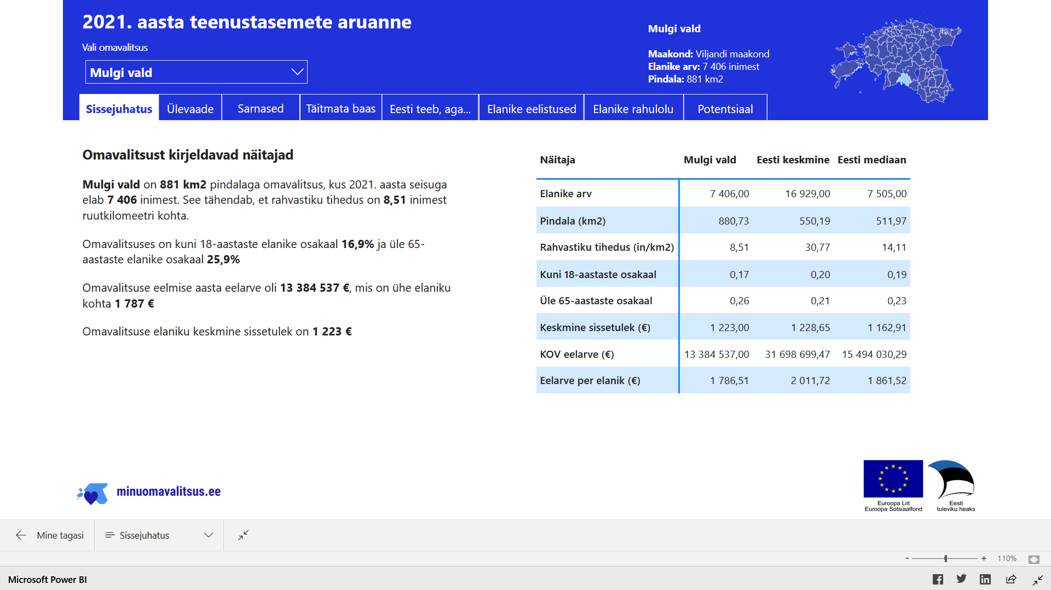

2.2.2. 2021. aastal toimunud teenustasemete muutused

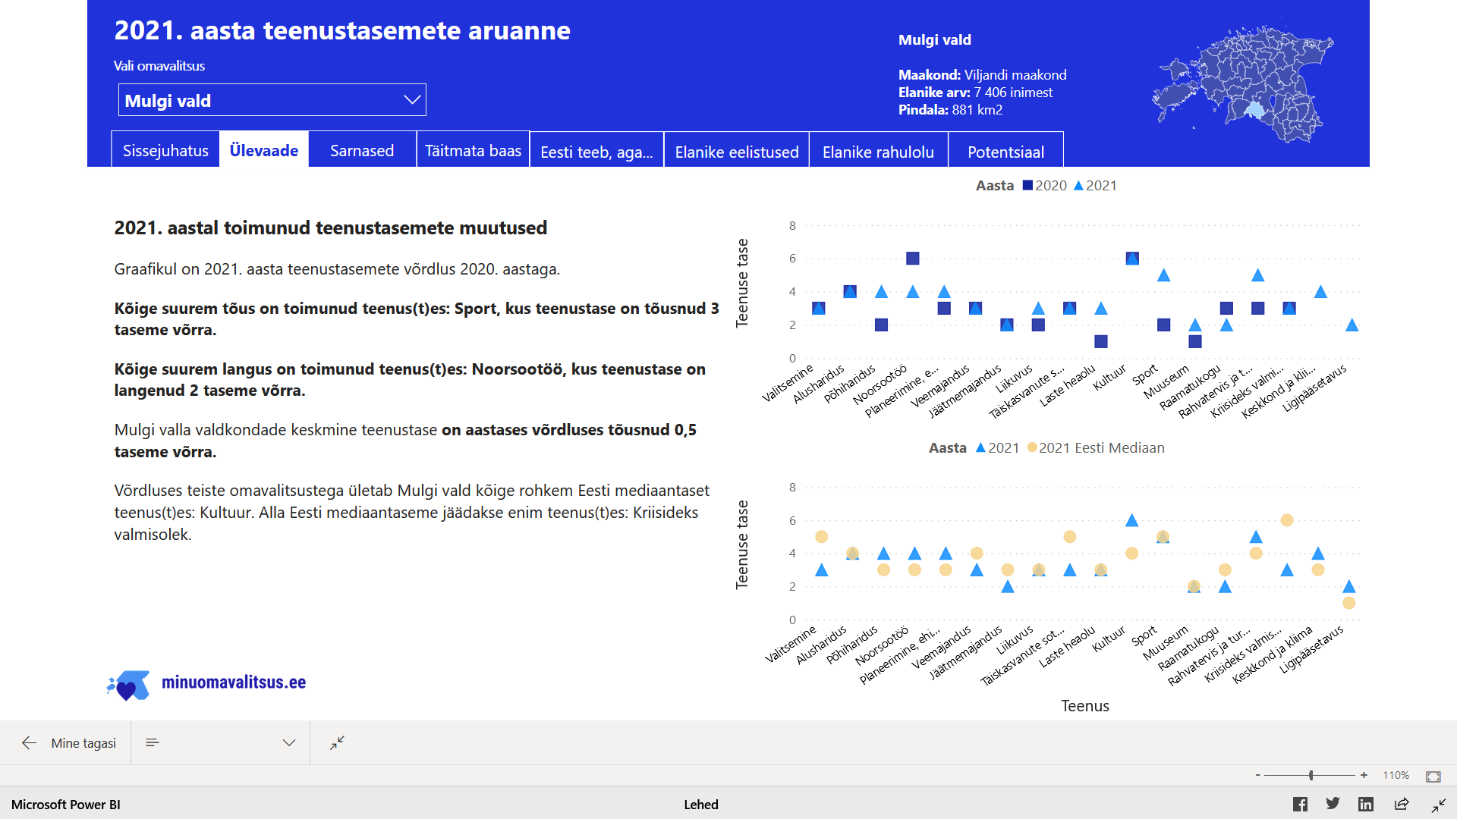

2.2.3. Võrdlus sarnaste omavalitsustega

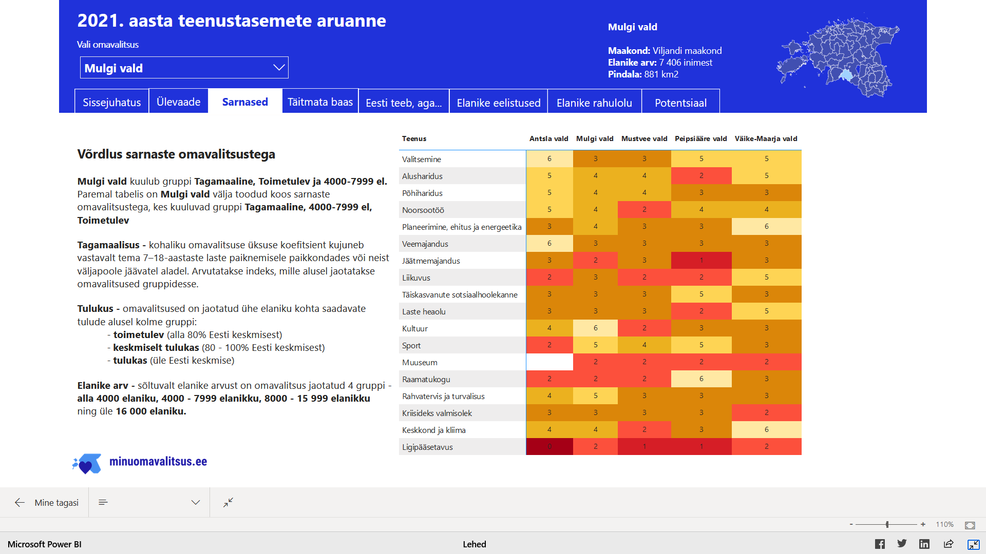

2.2.4. Elanike eelistused rahastuse suurendamiseks

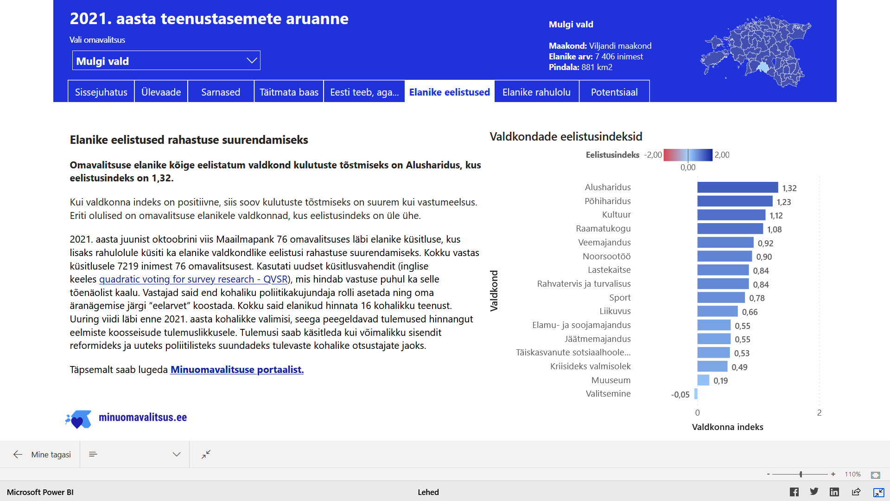

2.2.5. Omavalitsuse elanike rahulolu elukoha ja teenustega

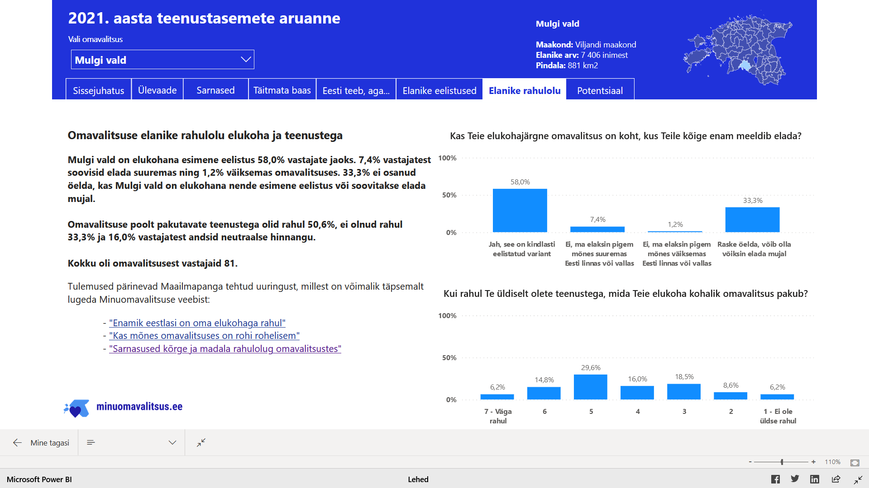

2.2.6. Omavalitsuse potentsiaal

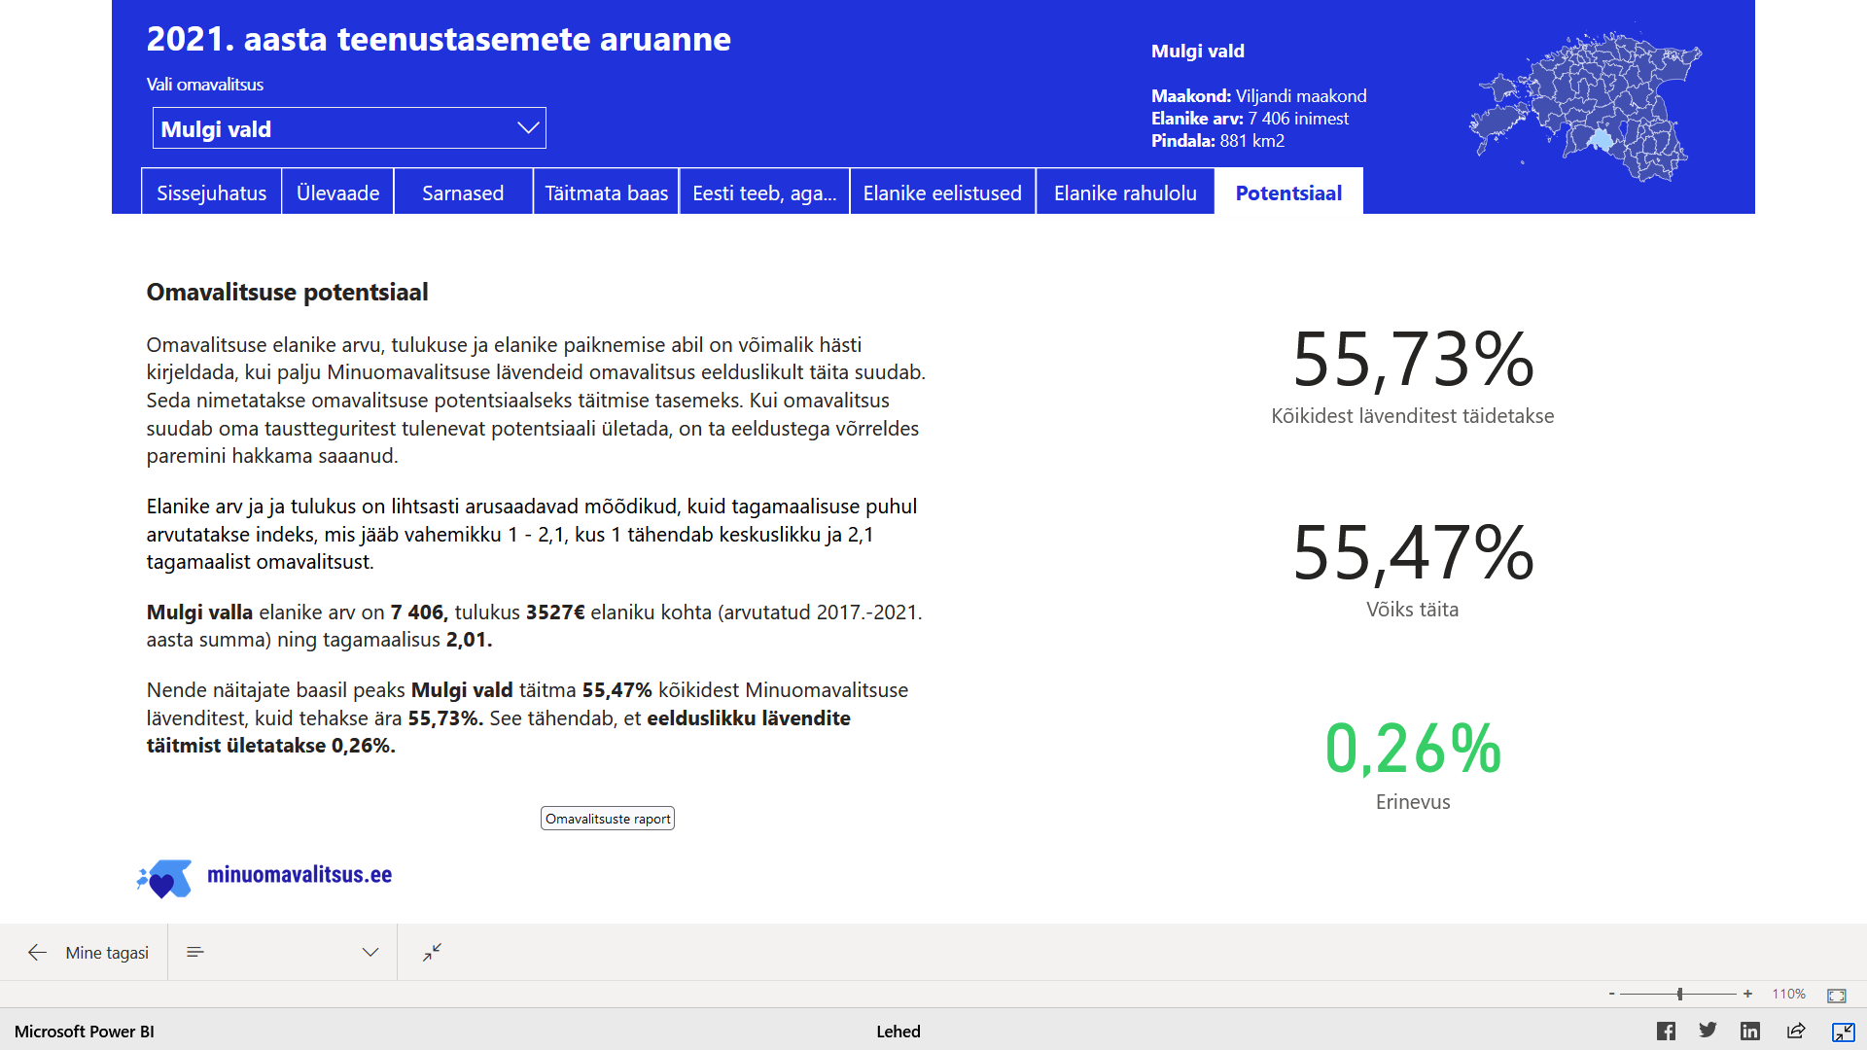
Mulgi valla 2023. aasta eelarvestrateegia võrrelduna ühinenud valdade 2017. aasta eelarvete summaga, Mulgi valla 2018, 2019, 2020 ja 2021 aasta eelarve täitmisega ja 2022. aasta eeldatava täitmisega.
Mulgi Vallavalitsus | 2017 ühinenud  valdade summaeelarve | 2018  täitmine | 2019 täitmine | 2020 täitmine | 2021  täitmine | 2022 eeldatav  täitmine | 2023 eelarve-  strateegia
Põhitegevuse tulud kokku | 9 577 864 | 11 201 850 | 11 591 864 | 12 073 509 | 11 882 026 | 13 019 503 | 13 582 263
Maksutulud | 4 563 601 | 5 012 214 | 5 685 326 | 5 512 222 | 5 756 779 | 6 364 584 | 6 808 284
sh tulumaks | 4 133 601 | 4 593 904 | 5 235 610 | 5 076 466 | 5 320 301 | 5 916 000 | 6 359 700
sh maamaks | 430 000 | 418 310 | 449 716 | 435 756 | 436 479 | 448 584 | 448 584
Tulud kaupade ja teenuste müügist | 1 198 751 | 1 186 460 | 1 256 048 | 1 162 789 | 1 260 867 | 1 542 036 | 1 655 000
Saadavad toetused tegevuskuludeks | 3 768 639 | 4 972 984 | 4 622 883 | 5 371 598 | 4 826 998 | 5 078 438 | 5 084 979
sh tasandusfond ( lg 1) | 1 049 478 | 1 193 449 | 1 366 122 | 1 624 029 | 1 502 441 | 1 674 194 | 1 771 577
sh toetusfond ( lg 2) | 2 218 530 | 2 900 316 | 3 032 813 | 3 537 188 | 3 059 938 | 3 043 176 | 2 999 580
sh muud saadud toetused tegevuskuludeks | 500 631 | 879 219 | 223 948 | 210 381 | 264 619 | 361 068 | 313 822
Muud tegevustulud | 46 873 | 30 192 | 27 608 | 26 901 | 37 381 | 34 445 | 34 000
Antavad toetused tegevuskuludeks | 745 752 | 615 840 | 643 378 | 799 675 | 727 199 | 793 517 | 714 770
Muud tegevuskulud | 8 434 506 | 9 380 014 | 9 860 294 | 9 489 454 | 10 273 270 | 11 568 533 | 11 710 028
sh personalikulud | 5 078 668 | 5 543 341 | 5 882 819 | 6 065 170 | 6 288 354 | 7 016 041 | 7 743 445
sh majandamiskulud | 3 335 389 | 3 830 636 | 3 965 316 | 3 417 309 | 3 981 868 | 4 548 042 | 3 906 583
sh muud kulud | 20 449 | 6 037 | 12 159 | 6 975 | 3 048 | 4 450 | 60 000
Põhitegevuse tulem | 397 606 | 1 205 995 | 1 088 192 | 1 784 380 | 881 557 | 657 453 | 1 157 465
Investeerimistegevus kokku | - 2 750 286 | -2 206 756 | -679 358 | -1 497 489 | -1 884 258 | -1 839 255 | -1 245 529
Põhivara müük (+) | 81 700 | 48 514 | 28 250 | 19 261 | 19 432 | 34 750 | 35 000
Põhivara soetus (-) | -2 920 162 | -2 938 313 | -1 174 688 | -1 933 515 | -2 876 063 | -1 968 456 | -1 250 000
Põhivara soetuseks saadav sihtfinantseerimine (+) | 287 835 | 866 100 | 748 203 | 843 218 | 1 206 389 | 341 824 | 170 000
Põhivara soetuseks antav sihtfinantseerimine (-) | -142 970 | -93 847 | -142 544 | -230 894 | -160 703 | -155 208 | -100 000
Osaluste ning muude aktsiate ja osade soetus (-) | 0 | -15 616 | 0 | -125 000 | 0 | -15 000 | 0
Tagasilaekuvad laenud (+) | 0 | 0 | 0 | 0 | 0 | 15 000 | 15 000
Antavad laenud (-) | 0 | 0 | -60 000 | 0 | 0 | 0 | 0
Finantstulud (+) | 105 | 104 | 184 | 105 | 90 | 0 | 0
Finantskulud (-) | -56 794 | -73 699 | -78 763 | -70 664 | -73 503 | -92 165 | -115 529
Eelarve tulem | --2 352 680 | -1 000 761 | 408 834 | 286 891 | -1 002 801 | -1 120 936 | -88 064
Finantseerimistegevus | 1 683 146 | 1 275 600 | -682 142 | -44 834 | 944 215 | 743 203 | 97 711
Kohustuste võtmine (+) | 2 048 438 | 1 800 000 | 28 388 | 690 502 | 1 721 000 | 1 692 660 | 1 120 000
Kohustuste tasumine (-) | -365 292 | -524 400 | -710 530 | -735 336 | -776 785 | -949 457 | -1 022 289
Likviidsete varade muutus | - 669 534 | 655 436 | -276 928 | 454 637 | -153 256 | -564 889 | -79 093
Nõuete ja kohustuste saldode muutus (tekkepõhise e/a korral) (+ suurenemine /- vähenemine) | - | 380 597 | -3 620 | 212 580 | -94 670 | -187 156 | 0
Likviidsete varade suunamata jääk aasta lõpuks | 408 327 | 655 436 | 379 508 | 833 145 | 679 889 | 0 | 9 647
Netovõlakoormus (%) | - | 49,9% | 44,7% | 39,3% | 48,7% | 55.7% | 53.9%

3. EELARVESTRATEEGIA OSAD
3.1. PÕHITEGEVUSE TULUD

Omavalitsuse põhitegevuse tulud koosnevad maksutuludest, tasandus- ja toetusfondi eraldistest, kaupade- ja teenuste müügitulust.
Kohalike omavalitsuste tulubaasi põhinäitajate prognoos (mln eurot)
Kohalike omavalitsuste tulubaasi põhinäitajad4  KOV EELARVED | 2019 | 2020 | 2021 | 2022* | 2023* | 2024* | 2025* | 2026*
TULUD KOKKU | 2 270 | 2 350 | 2 506 | 2 692 | 2 825 | 2 929 | 3 057 | 3 166
Tulumaks | 1 215 | 1 262 | 1 355 | 1 534 | 1 644 | 1 736 | 1 820 | 1 900
Maamaks | 59 | 58 | 59 | 59 | 59 | 62 | 62 | 62
Kohalikud maksud | 17 | 14 | 17 | 18 | 20 | 21 | 21 | 21
Keskkonnatasud | 16 | 14 | 16 | 16 | 16 | 16 | 17 | 17
Tasandusfond | 102 | 107 | 107 | 107 | 107 | 107 | 107 | 107
KULUD KOKKU | 2 289 | 2 366 | 2 642 | 2 801 | 2 932 | 3 030 | 3 189 | 3 251
KOV tasakaal | -19 | -15 | -136 | -108 | -107 | -101 | -132 | -84
KOV sektor tasakaal | -25 | 9 | -115 | -78 | -76 | -77 | -125 | -53
Võlakoormus | 779 | 983 | 987 | 1 096 | 1 188 | 1 301 | 1 444 | 1 539
Likviidne vara | 232 | 395 | 280 | 281 | 265 | 278 | 289 | 299
Suhtarvud ja kasvud
KOV eelarve tulud SKP-s | 8,2% | 8,8% | 8,2% | 7,4% | 7,3% | 7,3% | 7,3% | 7,2%
KOV eelarve tulude kasv | 8,9% | 3,5% | 6,6% | 7,4% | 4,9% | 3,7% | 4,4% | 3,6%
KOV tulubaasi kasv | 10,7% | 6,2% | 5,6% | 11,0% | 6,7% | 5,3% | 4,6% | 4,2%
*RES otsustena 2023. a riigitöötajate palgatõusu tõttu suureneb tulumaksu laekumise prognoos ja lisandub pikaajalise hoolduse toetus

Mulgi valla eelarve tulud 2021–2026 (eurodes)

Mulgi Vallavalitsus | 2021 täitmine | 2022 eeldatav täitmine | 2023 eelarve | 2024 eelarve | 2025 eelarve | 2026 eelarve
Põhitegevuse tulud kokku | 11 882 026 | 13 019 503 | 13 582 263 | 14 016 223 | 14 490 548 | 14 989 895
Maksutulud | 5 756 779 | 6 364 584 | 6 808 284 | 7 189 866 | 7 594 343 | 8 023 088
sh tulumaks | 5 320 301 | 5 916 000 | 6 359 700 | 6 741 282 | 7 145 759 | 7 574 504
sh maamaks | 436 479 | 448 584 | 448 584 | 448 584 | 448 584 | 448 584
Tulud kaupade ja teenuste müügist | 1 260 867 | 1 542 036 | 1 655 000 | 1 721 200 | 1 790 048 | 1 861 650
Saadavad toetused tegevuskuludeks | 4 826 998 | 5 078 438 | 5 084 979 | 5 071 157 | 5 071 157 | 5 071 157
sh tasandusfond | 1 502 441 | 1 674 194 | 1 771 577 | 1 771 577 | 1 771 577 | 1 771 577
sh toetusfond | 3 059 938 | 3 043 176 | 2 999 580 | 2 999 580 | 2 999 580 | 2 999 580
sh muud saadud toetused tegevuskuludeks | 264 619 | 361 068 | 313 822 | 300 000 | 300 000 | 300 000
Muud tegevustulud | 37 381 | 34 445 | 34 000 | 34 000 | 35 000 | 34 000

3.2. PÕHITEGEVUSE KULUD

Põhitegevuse kulud sisaldavad toetusi, personalikulusid, majandamiskulusid ja muid tegevuskulusid.
Põhitegevuse kulude jaotus majandusliku sisu järgi
Mulgi Vallavalitsus | 2021 täitmine | 2022 eeldatav täitmine | 2023 eelarve | 2024 eelarve | 2025 eelarve | 2026 eelarve
Põhitegevuse kulud kokku | 11 000 469 | 12 362 050 | 12 424 798 | 12 743 584 | 13 104 777 | 13 476 826
Antavad toetused tegevuskuludeks | 727 199 | 793 517 | 714 770 | 723 818 | 723 818 | 723 818
Muud tegevuskulud | 10 273 270 | 11 568 533 | 11 710 028 | 12 019 766 | 12 380 959 | 12 753 008
sh personalikulud | 6 288 354 | 7 016 041 | 7 743 445 | 8 053 183 | 8 375 310 | 8 668 446
sh majandamiskulud | 3 981 869 | 4 548 042 | 3 906 583 | 3 906 583 | 3 945 649 | 4 024 562
sh muud kulud | 3 048 | 4 450 | 60 000 | 60 000 | 60 000 | 60 000

3.3. INVESTEERIMISTEGEVUS

Eelarvestrateegias kajastatakse investeerimistegevuse eelarveosa olulisemad tegevused ja investeeringud koos kogumaksumuse prognoosi ja võimalike finantseerimisallikatega. Investeeringute finantseerimiseks on võimalik kasutada kolme allikat: omavahendid, laen ja toetused. Üldjuhul nõuavad toetused omaosaluse olemasolu. Eelarvestrateegia koostamisel on lähtutud arengukava tegevuskavas planeeritud investeeringutest. Investeerimistegevusse on prognoositud ka finantskulud (laenude ja kapitalirendi intressid ning muud finantskulud ja põhivara soetuseks antavad sihtfinantseeringud.

Mulgi Vallavalitsus | 2021 täitmine | 2022 eeldatav täitmine | 2023 eelarve | 2024 eelarve | 2025 eelarve | 2026 eelarve
Investeerimistegevus kokku | -1 884 358 | -1 893 389 | -1 245 529 | -1 574 920 | -2 052 530 | -966 602
Põhivara müük (+) | 19 432 | 34 750 | 35 000 | 25 000 | 25 000 | 25 000
Põhivara soetus (-) | -2 876 063 | -2 025 955 | -1 250 000 | -1 728 000 | -2 399 300 | -999 300
sh projektide omaosalus | -1 669 674 | -1 663 204 | -1 130 000 | -1 438 000 | -1 899 300 | -799 300
Põhivara soetuseks saadav sihtfinants (+) | 1 206 389 | 345 189 | 170 000 | 340 000 | 550 000 | 250 000
Põhivara soetuseks antav sihtfinants (-) | -160 703 | -155 208 | -100 000 | -100 000 | -100 000 | -100 000
Osaluste ning muude aktsiate ja osade soetus | 0 | -15 000 | 0 | 0 | 0 | 0
Tagasilaekuvad laenud (+) | 0 | 15 000 | 15 000 | 15 000 | 15 000 | 0
Finantstulud (+) | 90 | 0 | 0 | 0 | 0 | 0
Finantskulud (-) | -73 503 | -92 165 | -115 529 | -126 920 | -143 230 | -142 302

Põhivara soetus objektide lõikes (eurodes)
Mulgi Vallavalitsus | 2022 eeldatav täitmine | 2023 eelarve | 2024 eelarve | 2025 eelarve | 2026 eelarve
Soojusenergia auditi uuendamine, soojustamine 2023 | 2 300 | 83 136 | 0 | 0 | 0
sh toetuse arvelt
sh muude vahendite arvelt (omaosalus) | 2 300 | 83 136
Rahumäe 2a ja Pärnu mnt 8 hoonete renoveerimine | 247 671 | 0 | 0 | 0 | 0
sh toetuse arvelt | 154 373
sh muude vahendite arvelt (omaosalus) | 93 298
Ametiautode soetmine | 33 579 | 0 | 0 | 0 | 0
sh toetuse arvelt
sh muude vahendite arvelt (omaosalus) | 33 579
Mõisaküla Tulekaitseseltsi hoone ostmine | 16 000 | 0 | 0 | 0 | 0
sh toetuse arvelt
sh muude vahendite arvelt (omaosalus) | 16 000
Teedeinvesteeringud | 303 000 | 330 000 | 363 000 | 399 300 | 399 300
sh toetuse arvelt
sh muude vahendite arvelt (omaosalus) | 303 000 | 330 000 | 363 000 | 399 300 | 399 300
Jäätmekäitlus | 5 226 | 0 | 475 000 | 0 | 0
sh toetuse arvelt |  |  | 200 000
sh muude vahendite arvelt (omaosalus) | 5 226 |  | 275 000
Üldplaneeringu lõppmakse | 35 280 | 0 | 0 | 0 | 0
sh toetuse arvelt
sh muude vahendite arvelt (omaosalus) | 35 280
Karksi-Nuia Vallahoolduse seadmed | 13 214 | 0 | 0 | 0 | 0
sh toetuse arvelt
sh muude vahendite arvelt (omaosalus) | 13 214
Ordulinnuse renoveerimine | 37 850 | 0 | 0 | 0 | 0
sh toetuse arvelt | 24 000
sh muude vahendite arvelt (omaosalus) | 13 850
Vee- ja kanalisatsioonitrassine projekteerimine | 54 000 | 0 | 0 | 0 | 0
sh toetuse arvelt
sh muude vahendite arvelt (omaosalus) | 54 000
Veemahuti Mõisakülla ja pumbajaamad | 21 166 | 0 | 0 | 0 | 0
sh toetuse arvelt
sh muude vahendite arvelt (omaosalus) | 21 166
Karksi-Nuia PAK | 10 536 | 0 | 0 | 0 | 0
sh toetuse arvelt
sh muude vahendite arvelt (omaosalus) | 10 536
Mänguväljakud | 48 500 | 0 | 0 | 0 | 0
sh toetuse arvelt | 40 000
sh muude vahendite arvelt (omaosalus) | 8 500
Abja noortekeskus varuväljapääs kaldteega | 11 412 | 0 | 0 | 0 | 0
sh toetuse arvelt
sh muude vahendite arvelt (omaosalus) | 11 412
Abja Raamatukogu riiulid | 19 647 | 0 | 0 | 0 | 0
sh toetuse arvelt
sh muude vahendite arvelt (omaosalus) | 19 647
Õisu Raamatukogu sisustus | 19 315 | 0 | 0 | 0 | 0
sh toetuse arvelt
sh muude vahendite arvelt (omaosalus) | 19 315
Abja kultuurimaja renoveerimistööde projekt | 54 884 | 0 | 100 000 | 800 000 | 0
sh toetuse arvelt
sh muude vahendite arvelt (omaosalus) | 54 884 |  | 100 000 | 800 000
Karksi-Nuia Kultuurikeskuse investeeringud | 27 137 | 0 | 0 | 0 | 0
sh toetuse arvelt
sh muude vahendite arvelt (omaosalus) | 27 137
Pärnu mnt. 4 osaliselt lammutatud hoone kinniehitamine | 73 978 | 0 | 0 | 0 | 0
sh toetuse arvelt | 36 165
sh muude vahendite arvelt (omaosalus) | 37 813
Hallistes Vabadussõja mälestussamba renoveerimine | 13 442 | 0 | 0 | 0 | 0
sh toetuse arvelt
sh muude vahendite arvelt (omaosalus) | 13 442
Luhaääre mälestussammas | 17 800 | 0 | 0 | 0 | 0
sh toetuse arvelt
sh muude vahendite arvelt (omaosalus) | 17 800
Abja Lasteaia investeeringud | 27 457 | 0 | 0 | 0 | 0
sh toetuse arvelt
sh muude vahendite arvelt (omaosalus) | 27 457
Mõisaküla Lasteaia rühmaruumide laiendamine | 33 825 | 0 | 0 | 0 | 0
sh toetuse arvelt
sh muude vahendite arvelt (omaosalus) | 33 825
Õisu Lasteaia ruumide renoveerimine | 21 035 | 0 | 0 | 0 | 0
sh toetuse arvelt
sh muude vahendite arvelt (omaosalus) | 21 035
Abja Gümnaasiumi investeering | 20 435 | 0 | 0 | 0 | 0
sh toetuse arvelt
sh muude vahendite arvelt (omaosalus) | 20 435
Kitzbergi nim. Gümnaasiumi sööklakompleks ja katus | 139 037 | 0 | 0 | 0 | 0
sh toetuse arvelt
sh muude vahendite arvelt (omaosalus) | 139 037
Koolide ventilatsioon | 70 201 | 0 | 0 | 0 | 0
sh toetuse arvelt | 33 047
sh muude vahendite arvelt (omaosalus) | 37 154
Polli Hooldekodu renoveerimisprojekti koostamine | 44 040 | 0 | 0 | 1 200 000 | 0
sh toetuse arvelt |  |  |  | 700 000
sh muude vahendite arvelt (omaosalus) | 44 040 |  |  | 500 000
Mõisaküla Hoolekandekeskuse ehitamine | 536 450 | 0 | 0 | 0 | 0
sh toetuse arvelt
sh muude vahendite arvelt (omaosalus) | 536 450
Karksi-Nuia sotsiaalkorteritega elumaja | 7 184 | 0 | 0 | 0 | 0
sh toetuse arvelt
sh muude vahendite arvelt (omaosalus) | 7 184
Halliste pumbajaama ja biopuhasti rek. + õunaaed | 0 | 75 000 | 0 | 0 | 0
sh toetuse arvelt
sh muude vahendite arvelt (omaosalus) |  | 75 000
Mõisaküla Kool Lasteaed, lasteaiahoone fassaad | 0 | 40 000 | 0 | 0 | 0
sh toetuse arvelt
sh muude vahendite arvelt (omaosalus) |  | 40 000
Ventilatsioon A.Kitzbergi nimeline Gümnaasium | 0 | 300 000 | 0 | 0 | 0
sh toetuse arvelt |  | 120 000
sh muude vahendite arvelt (omaosalus) |  | 180 000
Karksi-Nuia Lasteaia välisfassaad ja sokkel | 0 | 220 000 | 0 | 0 | 0
sh toetuse arvelt
sh muude vahendite arvelt (omaosalus) |  | 220 000
Abja-Paluoja Pärnu mnt 4, fassaad | 0 | 0 | 0 | 0 | 0
sh toetuse arvelt
sh muude vahendite arvelt (omaosalus)
Abja-Paluoja lasteaia investeeringud(vesi, kanal ja mänguaed) | 0 | 201 864 | 0 | 0 | 0
sh toetuse arvelt
sh muude vahendite arvelt (omaosalus) |  | 201 864
Mõisaküla vee- ja kanalisatsioonitrassid(sh proj.) | 0 | 0 | 0 | 0 | 200 000
sh toetuse arvelt
sh muude vahendite arvelt (omaosalus) |  |  |  |  | 200 000
Abja-Paluoja vee- ja kanalisatsioonitrassid (osakapitali suurendamine) | 0 | 0 | 0 | 0 | 400 000
sh toetuse arvelt |  |  |  |  | 200 000
sh muude vahendite arvelt (omaosalus) |  |  |  |  | 200 000
Karksi-Nuia Kultuurikeskuse katus | 0 | 0 | 200 000 | 0 | 0
sh toetuse arvelt
sh muude vahendite arvelt (omaosalus) |  |  | 200 000
Abja-Paluoja Mulgi Lava (kõlakoda) | 0 | 0 | 210 000 | 0 | 0
sh toetuse arvelt |  |  | 90 000
sh muude vahendite arvelt (omaosalus) |  |  | 120 000
Abja Gümnaasumi vana osa projekt ja uue osa ventilatsioon | 0 | 0 | 240 000 | 0 | 0
sh toetuse arvelt
sh muude vahendite arvelt (omaosalus) |  |  | 240 000
Karksi Kabeli uste renoveeriise tegevuskava | 432 | 0 | 0 | 0 | 0
sh toetuse arvelt | 432
sh muude vahendite arvelt (omaosalus)
Abja õpilaskodu katus | 0 | 0 | 40 000 | 0 | 0
sh toetuse arvelt
sh muude vahendite arvelt (omaosalus) |  |  | 40 000
Kokku | 2 025 955 | 1 250 000 | 1 728 000 | 2 399 300 | 999 300

3.4. FINANTSEERIMISTEGEVUS
Kohustuste võtmine ja tasumine
 | 2021 täitmine | 2022 eeldatav täitmine | 2023 eelarve | 2024 eelarve | 2025 eelarve | 2026 eelarve
Finantseerimistegevus | 944 215 | 743 203 | 97 711 | 328 184 | 720 637 | -612 152
Kohustuste võtmine (+) | 1 721 000 | 1 692 660 | 1 120 000 | 1 488 000 | 1 950 000 | 800 000
Kohustuste tasumine (-) | -776 785 | -949 457 | -1 022 289 | -1 159 816 | -1 229 363 | -1 412 152

3.5. LIKVIIDSETE VARADE MUUTUS
Likviidsed varad
 | 2021 täitmine | 2022 eeldatav täitmine | 2023 eelarve | 2024 eelarve | 2025 eelarve | 2026 eelarve
Likviidsete varade muutus (+ suurenemine, - vähenemine) | -153 257 | -679 889 | 9 647 | 25 903 | 53 878 | -65 684
Likviidsete varade jääk aasta lõpuks | 679 889 | 0 | 9 647 | 35 550 | 89 428 | 23 744
Aasta lõpuks kasutamata jäänud sihtotstarbelised eraldised ja lõpetamata investeeringud, viiakse üle järgmisesse aastasse ja kajastuvad likviidsete varade jäägis.

4. ÜLEVAADE SÕLTUVATEST ÜKSUSTEST
Konsolideerivaks üksuseks on Mulgi Vallavalitsus, mille koosseisu kuulub Mulgi Vallavalitsus kui ametiasutus ja tema hallatavad asutused. Sõltuvateks üksusteks on Osaühing Abja Elamu ja Sihtasutus Abja Haigla.
Arvestusüksuse eelarvestrateegia koostamisel on arvestatud sõltuvate üksuste finantsnäitajatega.

4.1. SA ABJA HAIGLA
Sihtasutus kuulub sõltuvate üksuste hulka seetõttu, et asutuse tuludest üle poole moodustavad laekumised avalikku sektorisse kuuluvatelt üksustelt. Sihtasutusel on ravikohtade rahastamise osas leping Haigekassaga, hoolduskohtade rahastamiseks on sõlmitud lepingud erinevate omavalitsustega, kes kolmanda osapoolena osalevad hoolduskoha maksumuse katmisel.

Sõltuv üksus Abja Haigla SA | 2021 täitmine | 2022 eeldatav täitmine | 2023 eelarve | 2024 eelarve | 2025 eelarve | 2026 eelarve
Põhitegevuse tulud kokku (+) | 970 547 | 1 007 348 | 1 007 500 | 1 058 000 | 1 058 000 | 1 110 000
Põhitegevuse kulud kokku (+) | 927 507 | 979 714 | 990 000 | 1 039 500 | 1 039 500 | 1 090 000
Põhitegevustulem | 43 040 | 27 634 | 17 500 | 18 500 | 18 500 | 20 000
Investeerimistegevus kokku (+/-) | -9 948 | -20 000 | -20 000 | -23 000 | 0 | 0
Eelarve tulem | 33 092 | 7 634 | -2 500 | -4 500 | 18 500 | 20 000
Finantseerimistegevus (-/+) | -10 754 | -15 000 | 5 000 | 8 000 | -23 000 | -8 000
Likviidsete varade muutus (+ suurenemine, -vähenemine) | 2 535 | -7 366 | 2 500 | 3 500 | -4 500 | 12 000
Nõuete ja kohustuste saldode muutus (tekkepõhise e/a korral) (+/-) | -19 803 | 0 | 0 | 0 | 0 | 0
Likviidsete varade suunamata jääk aasta lõpuks | 25 984 | 18 618 | 21 118 | 24 618 | 20 118 | 32 118
Võlakohustused kokku aasta lõpu seisuga | 60 000 | 45 000 | 50 000 | 58 000 | 35 000 | 27 000
Netovõlakoormus (eurodes) | 34 016 | 26 382 | 28 882 | 33 382 | 14 882 | 0
Netovõlakoormus (%) | 3,5% | 2,6% | 2,9% | 3,2% | 1,4% | 0,0%

4.2. OSAÜHING ABJA ELAMU
Osaühing Abja Elamu kuulub sõltuvate üksuste nimekirja, sest teostab vee- ja kanalisatsioonitrasside paigaldamist Abja, Halliste ja Mõisaküla piirkonnas. Selle projektipõhise tegevuse rahastajaks on Keskkonnainvesteeringute Keskus.
Sõltuv üksus Abja Elamu OÜ | 2021 täitmine | 2022 eeldatav täitmine | 2023 eelarve | 2024 eelarve | 2025 eelarve | 2026 eelarve
Põhitegevuse tulud kokku (+) | 426 796 | 415 000 | 410 000 | 410 000 | 410 000 | 410 000
Põhitegevuse kulud kokku (+) | 335 296 | 334 000 | 339 000 | 339 000 | 339 000 | 339 000
Põhitegevustulem | 91 500 | 81 000 | 71 000 | 71 000 | 71 000 | 71 000
Investeerimistegevus kokku (+/-) | -119 735 | -5 300 | -4 529 | -3 504 | -3 092 | -2 695
Eelarve tulem | -28 235 | 75 700 | 66 471 | 67 496 | 67 908 | 68 305
Finantseerimistegevus (-/+) | -74 132 | -75 005 | -59 763 | -45 003 | -30 215 | -30 762
Likviidsete varade muutus (+ suurenemine, - vähenemine) | -102 367 | 695 | 6 708 | 22 493 | 37 693 | 37 543
Likviidsete varade suunamata jääk aasta lõpuks | 57 628 | 58 323 | 65 031 | 87 524 | 125 217 | 162 760
Võlakohustused kokku aasta lõpu seisuga | 297 464 | 222 459 | 162 696 | 117 693 | 87 478 | 56 716
Netovõlakoormus (eurodes) | 239 836 | 164 136 | 97 665 | 30 169 | 0 | 0
Netovõlakoormus (%) | 56,2% | 39,6% | 23,8% | 7,4% | 0,0% | 0,0%

5. ARVESTUSÜKSUSE PÕHITEGEVUSE TULEM JA NETOVÕLAKOORMUS
Eelarvestrateegias tuleb planeerida põhitegevuse tulem ja netovõlakoormus.
Põhitegevuse tulem on põhitegevuse tulude ja põhitegevuse kulude vahe. Põhitegevuse tulemi väärtus ei või olla väiksem kui 0.
Netovõlakoormus on võlakohustiste ja likviidsete varade kogusumma vahe. Kohaliku omavalitsuse üksuse finantsjuhtimise seaduse § 59 lõike 13 kohaselt võib kohaliku omavalitsuse üksuse ja tema arvestusüksuse netovõlakoormus ulatuda:
1) aastatel 2020–2024 80 protsendini vastava aasta põhitegevuse tuludest, kui põhitegevuse tulude ja põhitegevuse kulude kümnekordne vahe on väiksem kui 80 protsenti vastava aruandeaasta põhitegevuse tuludest;
2) 2025. aastal 75 protsendini sama aasta põhitegevuse tuludest, kui põhitegevuse tulude ja põhitegevuse kulude üheksakordne vahe on väiksem kui 75 protsenti vastavaaruandeaasta põhitegevuse tuludest;
3) 2026. aastal 70 protsendini sama aasta põhitegevuse tuludest, kui põhitegevuse tulude ja põhitegevuse kulude kaheksakordne vahe on väiksem kui 70 protsenti vastava aruandeaasta põhitegevuse tuludest;
4) 2027. aastal 65 protsendini sama aasta põhitegevuse tuludest, kui põhitegevuse tulude ja põhitegevuse kulude seitsmekordne vahe on väiksem kui 65 protsenti vastava aruandeaasta põhitegevuse tuludest.

Arvestusüksus Mulgi Vallavalitsus | 2021 täitmine | 2022 eeldatav täitmine | 2023 eelarve | 2024 eelarve | 2025 eelarve | 2026 eelarve
Põhitegevuse tulud kokku | 12 884 295 | 14 072 688 | 14 640 600 | 15 115 083 | 15 589 408 | 16 131 555
Põhitegevuse kulud kokku | 11 868 198 | 13 306 601 | 13 394 635 | 13 752 944 | 14 114 137 | 14 527 486
sh alates 2012 sõlmitud katkestamatud kasutusrendimaksed | 28 635 | 30 548 | 21 592 | 6 818 | 5 709 | 5 595
Põhitegevustulem | 1 016 097 | 766 087 | 1 245 965 | 1 362 139 | 1 475 271 | 1 604 070
Võlakohustused kokku aasta lõpu seisuga | 6 795 528 | 7 471 994 | 7 508 350 | 7 807 713 | 8 484 426 | 7 827 917
Likviidsete varade suunamata jääk aasta lõpuks | 763 501 | 76 941 | 95 796 | 147 692 | 234 763 | 218 622
Netovõlakoormus (eurodes) | 6 032 027 | 7 395 053 | 7 412 554 | 7 660 021 | 8 249 663 | 7 609 295
Netovõlakoormus % | 46.8% | 52.5% | 50.6% | 50.7% | 52.9% | 47.2%
Netovõlakoormuse ülemmäär (%) | 81,1% | 80,0% | 86,6% | 90,6% | 85,5% | 79,8%
Netovõlakoormuse ülemmäär (eurodes) | 10 447 318 | 11 258 150 | 12 675 570 | 13 689 572 | 13 328 820 | 12 877 317
Vaba netovõlakoormus (eurodes) | 4 415 291 | 3 863 098 | 5 263 016 | 6 029 551 | 5 079 157 | 5 268 022

6. EELARVESTRATEEGIA MULGI VALLAVALITSUS
Mulgi Vallavalitsus | 2021 täitmine | 2022 eeldatav täitmine | 2023 eelarve | 2024 eelarve | 2025 eelarve | 2026 eelarve
Põhitegevuse tulud kokku | 11 882 026 | 13 019 503 | 13 582 263 | 14 016 223 | 14 490 548 | 14 989 895
Maksutulud | 5 756 779 | 6 364 584 | 6 808 284 | 7 189 866 | 7 594 343 | 8 023 088
sh tulumaks | 5 320 301 | 5 916 000 | 6 359 700 | 6 741 282 | 7 145 759 | 7 574 504
sh maamaks | 436 479 | 448 584 | 448 584 | 448 584 | 448 584 | 448 584
sh muud maksutulud | 0 | 0
Tulud kaupade ja teenuste müügist | 1 260 867 | 1 542 036 | 1 655 000 | 1 721 200 | 1 790 048 | 1 861 650
Saadavad toetused tegevuskuludeks | 4 826 998 | 5 078 438 | 5 084 979 | 5 071 157 | 5 071 157 | 5 071 157
sh tasandusfond | 1 502 441 | 1 674 194 | 1 771 577 | 1 771 577 | 1 771 577 | 1 771 577
sh toetusfond | 3 059 938 | 3 043 176 | 2 999 580 | 2 999 580 | 2 999 580 | 2 999 580
sh muud saadud toetused tegevuskuludeks | 264 619 | 361 068 | 313 822 | 300 000 | 300 000 | 300 000
Muud tegevustulud | 37 381 | 34 445 | 34 000 | 34 000 | 35 000 | 34 000
Põhitegevuse kulud kokku | 11 000 469 | 12 362 050 | 12 424 798 | 12 743 584 | 13 104 777 | 13 476 826
Antavad toetused tegevuskuludeks | 727 199 | 793 517 | 714 770 | 723 818 | 723 818 | 723 818
Muud tegevuskulud | 10 273 270 | 11 568 533 | 11 710 028 | 12 019 766 | 12 380 959 | 12 753 008
sh personalikulud | 6 288 354 | 7 016 041 | 7 743 445 | 8 053 183 | 8 375 310 | 8 668 446
sh majandamiskulud | 3 981 869 | 4 548 042 | 3 906 583 | 3 906 583 | 3 945 649 | 4 024 562
sh alates 2012 sõlmitud katkestamatud kasutusrendimaksed | 28 635 | 30 548 | 21 592 | 6 818 | 5 709 | 5 595
sh muud kulud | 3 048 | 4 450 | 60 000 | 60 000 | 60 000 | 60 000
Põhitegevuse tulem | 881 557 | 657 453 | 1 157 465 | 1 272 639 | 1 385 771 | 1 513 070
Investeerimistegevus kokku | -1 884 358 | -1 893 389 | -1 245 529 | -1 574 920 | -2 052 530 | -966 602
Põhivara müük (+) | 19 432 | 34 750 | 35 000 | 25 000 | 25 000 | 25 000
Põhivara soetus (-) | -2 876 063 | -2 025 955 | -1 250 000 | -1 728 000 | -2 399 300 | -999 300
sh projektide omaosalus | -1 669 674 | -1 663 204 | -1 130 000 | -1 438 000 | -1 899 300 | -799 300
Põhivara soetuseks saadav sihtfinantseerimine (+) | 1 206 389 | 345 189 | 170 000 | 340 000 | 550 000 | 250 000
Põhivara soetuseks antav sihtfinantseerimine (-) | -160 703 | -155 208 | -100 000 | -100 000 | -100 000 | -100 000
Osaluste ning muude aktsiate ja osade müük (+) | 0 | 0
Osaluste ning muude aktsiate ja osade soetus (-) | 0 | -15 000
Tagasilaekuvad laenud (+) | 0 | 15 000 | 15 000 | 15 000 | 15 000
Antavad laenud (-) | 0 | 0
Finantstulud (+) | 90 | 0
Finantskulud (-) | -73 503 | -92 165 | -115 529 | -126 920 | -143 230 | -142 302
Eelarve tulem | -1 002 801 | -1 235 936 | -88 064 | -302 281 | -666 759 | 546 468
Finantseerimistegevus | 944 215 | 743 203 | 97 711 | 328 184 | 720 637 | -612 152
Kohustiste võtmine (+) | 1 721 000 | 1 692 660 | 1 120 000 | 1 488 000 | 1 950 000 | 800 000
Kohustiste tasumine (-) | -776 785 | -949 457 | -1 022 289 | -1 159 816 | -1 229 363 | -1 412 152
Likviidsete varade muutus (+ suurenemine, - vähenemine) | -153 257 | -679 889 | 9 647 | 25 903 | 53 878 | -65 684
Nõuete ja kohustiste saldode muutus kokku (+ /-) | -94 670 | -187 156 | 0 | 0 | 0 | 0
Likviidsete varade suunamata jääk aasta lõpuks | 679 889 | 0 | 9 647 | 35 550 | 89 428 | 23 744
Võlakohustised kokku aasta lõpu seisuga | 6 498 064 | 7 249 535 | 7 325 654 | 7 647 020 | 8 361 948 | 7 744 201
sh üle 1 a perioodiga mittekatkestatav kasutusrent (konto 913100), sihtfinantseerimise kohustised (konto 253550), saadud ettemaksed (kontogrupp 2038) | 33 286 | 41 554 | 19 962 | 13 144 | 7 435 | 1 840
Netovõlakoormus (eurodes) | 0 | 0
Netovõlakoormus (%) | 5 818 175 | 7 249 535 | 7 316 007 | 7 611 470 | 8 272 520 | 7 720 457
Netovõlakoormuse ülemmäär (eurodes) | 49.0% | 55.7% | 53.9% | 54.3% | 57.1% | 51.5%
Netovõlakoormuse individuaalne ülemmäär (%) | 9 505 621 | 10 415 602 | 11 790 570 | 12 794 572 | 12 523 320 | 12 149 317
Vaba netovõlakoormus (eurodes) | 80.0% | 80.0% | 86.8% | 91.3% | 86.4% | 81.1%
 | 3 687 446 | 3 166 068 | 4 474 563 | 5 183 102 | 4 250 800 | 4 428 860
E/a kontroll (tasakaal) | 0 | 0 | 0 | 0 | 0 | 0
Kohustiste võtmise kontroll | OK | OK | OK | OK | OK | OK
Põhitegevuse tulude muutus | - | 10% | 4% | 3% | 3% | 3%
Põhitegevuse kulude muutus | - | 12% | 1% | 3% | 3% | 3%
Omafinantseerimise võimekuse näitaja | 1.08 | 1.05 | 1.09 | 1.10 | 1.11 | 1.11

7. EELARVESTRATEEGIA ARVESTUSÜKSUS

Arvestusüksus: Mulgi Vallavalitsus | 2021 täitmine | 2022 eeldatav täitmine | 2023 eelarve | 2024 eelarve | 2025 eelarve | 2026 eelarve
Põhitegevuse tulud kokku | 12 884 295 | 14 072 688 | 14 640 600 | 15 115 083 | 15 589 408 | 16 131 555
Põhitegevuse kulud kokku | 11 868 198 | 13 306 601 | 13 394 635 | 13 752 944 | 14 114 137 | 14 527 486
sh alates 2012 sõlmitud katkestamatud kasutusrendimaksed | 28 635 | 30 548 | 21 592 | 6 818 | 5 709 | 5 595
Põhitegevustulem | 1 016 097 | 766 087 | 1 245 965 | 1 362 139 | 1 475 271 | 1 604 070
Investeerimistegevus kokku | -2 014 041 | -1 933 689 | -1 285 058 | -1 616 424 | -2 070 622 | -969 297
Eelarve tulem | -997 944 | -1 167 602 | -39 093 | -254 285 | -595 351 | 634 773
Finantseerimistegevus | 859 329 | 668 198 | 57 948 | 306 181 | 682 422 | -650 914
Likviidsete varade muutus (+ suurenemine, - vähenemine) | -253 089 | -686 560 | 18 855 | 51 896 | 87 071 | -16 141
Nõuete ja kohustuste saldode muutus (+/-) | -114 473 | -187 156 | 0 | 0 | 0 | 0
Likviidsete varade suunamata jääk aasta lõpuks | 763 501 | 76 941 | 95 796 | 147 692 | 234 763 | 218 622
Võlakohustused kokku aasta lõpu seisuga | 6 795 528 | 7 471 994 | 7 508 350 | 7 807 713 | 8 484 426 | 7 827 917
sh kohustused, mille võrra võib ületada netovõlakoormuse piirmäära (arvestusüksuse väline) | 0 | 0 | 0 | 0 | 0 | 0
Netovõlakoormus (eurodes) | 6 032 027 | 7 395 053 | 7 412 554 | 7 660 021 | 8 249 663 | 7 609 295
Netovõlakoormus (%) | 46.8% | 52.5% | 50.6% | 50.7% | 52.9% | 47.2%
Netovõlakoormuse ülemmäär (eurodes) | 10 447 318 | 11 258 150 | 12 675 570 | 13 689 572 | 13 328 820 | 12 877 317
Netovõlakoormuse ülemmäär (%) | 81.1% | 80.0% | 86.6% | 90.6% | 85.5% | 79.8%
Vaba netovõlakoormus (eurodes) | 4 415 291 | 3 863 098 | 5 263 016 | 6 029 551 | 5 079 157 | 5 268 022

